**Отчёт по лабораторным работам 3, 4**

**Моделирование волновых движений**

*Цель работы:* - изучение основных свойств волновых движений.

*Теоретические сведения*

В природе встречается множество процессов, представляющих собой волновые движения, например, волны на воде, звук, свет и т.д. Самыми наглядными и простыми примерами таких явлений являются колебания струны (одномерное движение) и мембраны (двумерное движение). Так как все волновые процессы описываются одними и теми же уравнениями, то рассмотрим только названные простые примеры. Основным уравнением, описывающим волновые движения, является волновое уравнение

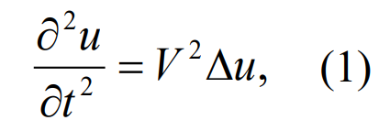

где V – скорость распространения волны, ∆ − оператор Лапласа, который в декартовой системе координат выражается формулой:

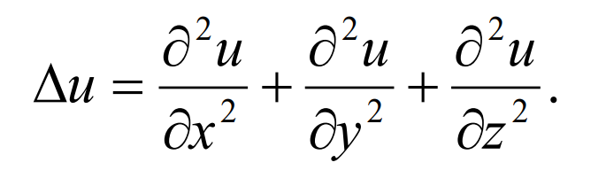

Физический смысл переменной u зависит от конкретного вида рассматриваемого волнового движения

*Решение уравнения колебания струны*

Для малых свободных колебаний струны в одной плоскости уравнение (1) запишется в виде:

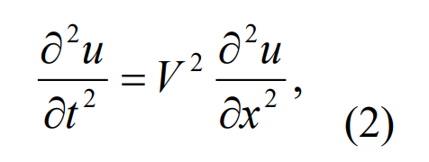

где переменная u − отклонение точек струны от положения равновесия, которая зависит от координаты точки и от времени (рис.1).

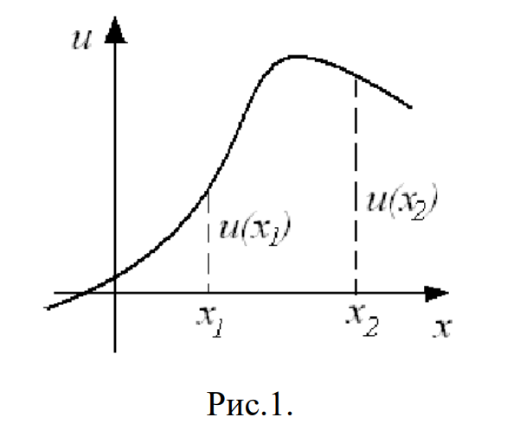

Так как в левой части уравнения (2) стоит ускорение (вторая производная от координаты u по времени), то данную задачу можно решить методом Эйлера. Для этого можно разбить струну вдоль оси х на достаточно большое количество маленьких участков, каждый из которых можно рассматривать как материальную точку и затем применять метод Эйлера. Для вычисления ускорения необходимо рассчитать вторую производную по координате. Для этого применим метод конечных разностей, согласно которому можно вычислить вторую производную в k-ой точке через координаты соседних, а затем по формуле (3) ее ускорение:

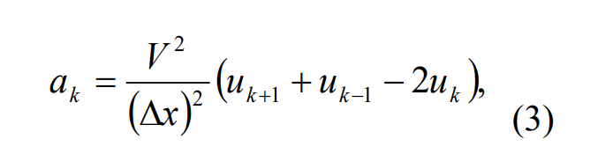

где ∆х – длина малого участка. Как видно из предложенной формулы, невозможно вычислить ускорение первой и последней (граничных) точек струны. Их движение нужно описывать отдельно. При моделировании движения струны в данной работе предлагается пользоваться следующим алгоритмом:

1. Разбить рассматриваемую струну на N равных участков, вычислить длину каждого из них.

2. Для каждой полученной при разбиении N + 1 точки записать координату x, начальное положение и начальную скорость.

3. Ввести цикл по времени, в котором для всех точек, кроме граничных, по методу конечных разностей (формула (3)) вычислить ускорение, затем по методу Эйлера скорость и отклонение от положения равновесия. Отдельно описать движение граничных точек.

4. Построить профиль (т.е. график и(х)) струны. Если опция для построения графика находится вне цикла по времени, то компьютер строит окончательное положение струны, если эта опция находится в теле цикла, то можно наблюдать анимацию.

*Моделирование эффекта Доплера*

Рассмотрим вынужденное колебание струны, то есть на струну действует внешняя сила. В этом случае дифференциальное уравнение струны имен вид:

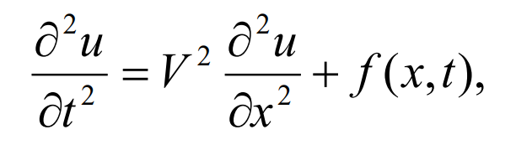

где f (x,t) – функция источника, которая равна отношению линейной плотности силы к линейной плотности струны.

**Задание 1**. Получить на экране дисплея профиль струны в моменты времени T = 0,05; 0,07; 0,2; 0,45; 0,55; 0,8; 1. Скорость распространения струны принять равной V = 1, длина струны L = 1. Определить оптимальный масштаб графиков. Выполнить анимацию. Построить профили струны в рассчитанном масштабе и вставить в отчет. Данные о начальных и граничных условиях взять из таблицы 1. Принять, что функция f (x) , заданная в таблице, определяется формулой:

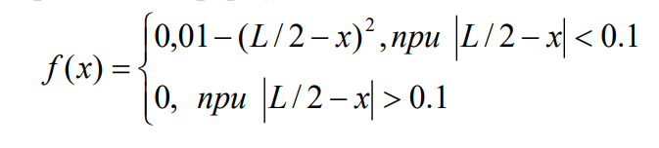

|  |  |  |  |  |
| --- | --- | --- | --- | --- |
| Вариант | Начальное положение | Начальная скорость | Левый конец струны | Правый конец струны |
| 2 | 0 | F (x) | закреплён | Закреплён |

**Код программы**

L=1;% длина струны

Vvoln=1;% скорость распространения волны

Vist=1;% скорость источника

N=1000;% количество точек разбиения

dx=L/N;% длина малого участка

% вводятся начальные условия

for k=1:(N+1);% открытие цикла по точкам струны

x(k)=dx.*(k-1);% координаты точек струны

u(k)=0;% начальное положение

v(k)=(0.01-(L./2-x(k)).^2);% начальная скорость

a(k)=0;% начальное ускорение (вводится для удобства работы программы)

end;

dt=0.001;% малый промежуток времени

T=3;% время расчета

% вычисление по методу Эйлера

for t=dt:dt:T;

for k=2:1:N;

if abs(L/2-x(k))<0.1;

f(k)=(0.01-(L./2-x(k)).^2);% функция источника

else f(k)=0; end;

% применение метода конечных разностей

a(k)=Vvoln.^2.*(u(k+1)-2.*u(k)+u(k-1))./dx.^2+f(k);% ускорение

end;

v=v+a.*dt;% скорости точек струны

u=u+v.*dt; % положения точек струны

% указываются граничные условия

u(1)=0;% левый конец струны

u(N+1)=0;% правый конец струны

plot(x,u) % построение графика

axis([0 1 -0.01 0.01]);% установление границ графика

pause(0);% исключить паузу между кадрами

end;% конец цикла по времени

**Графики:**

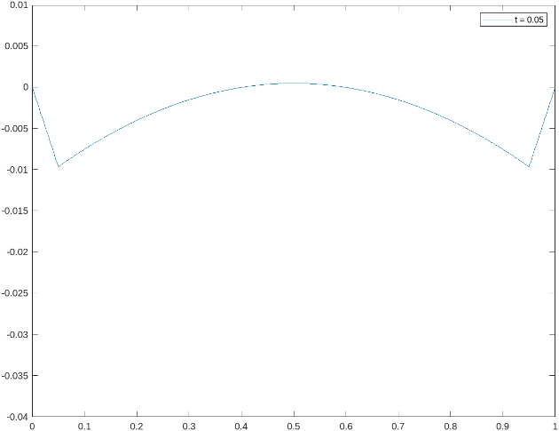

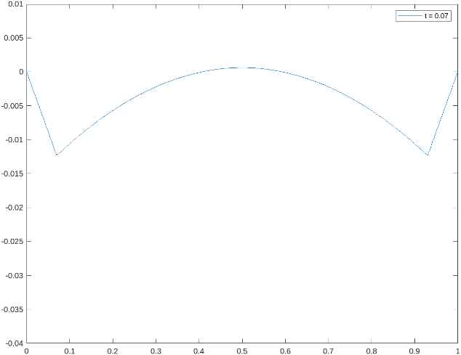 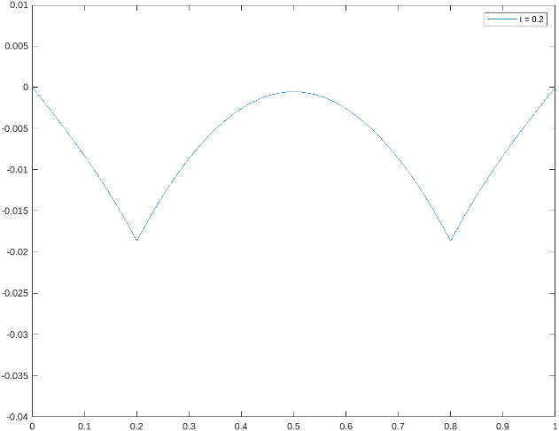

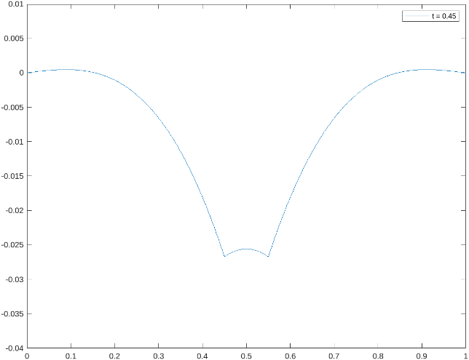 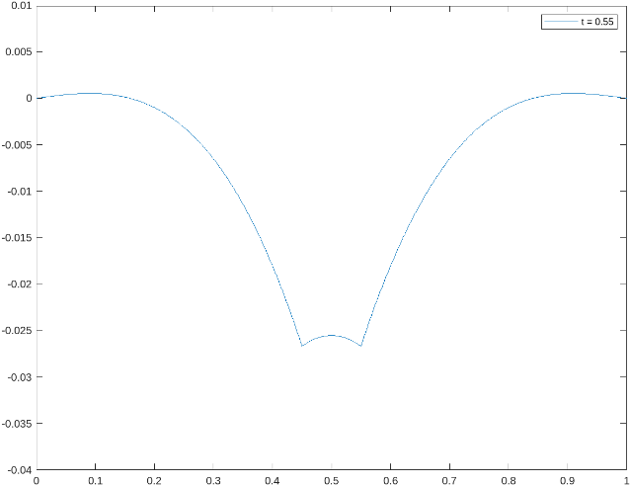

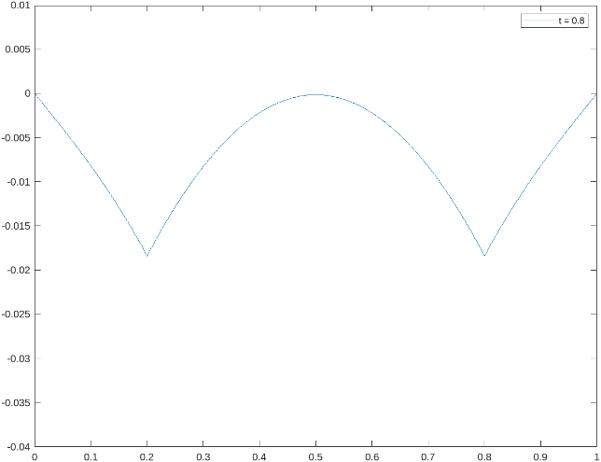 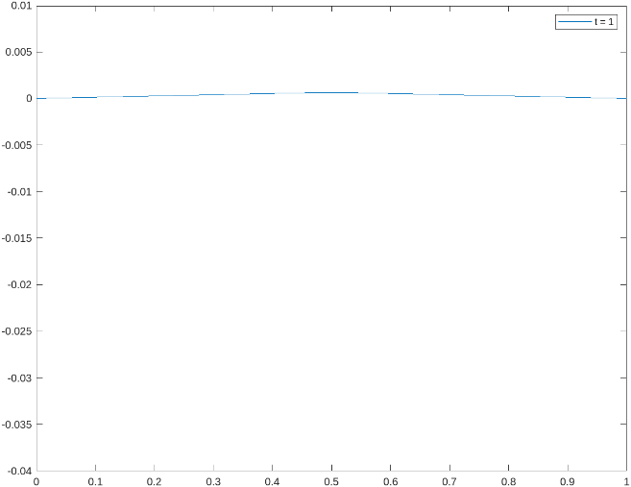

**Вывод:** колебания струны с двумя закреплёнными концами являются симметричными относительно центра. Колебания являются затухающими, так как с течением времени амплитуда колебаний уменьшается

**Задание 2.** Постройте профиль поверхности мембраны в моменты времени T = 0,1; 1; 2; 3; 4; 5; 6. В положении равновесия мембрана занимает положение в плоскости XOY в виде квадрата со стороной равной 10, то есть x∈[−5;5] и y ∈[−5;5] . Скорость распространения волны равна единице. В начальный момент времени поверхность находилась в равновесии, а начальные скорости точек струны определяются функцией F(x, y) . Провести моделирование движения мембраны в режиме анимации. Построить поверхность и фронт (ля этого нужно вместо опции mesh записать contour.) указанной волны в данные моменты времени.

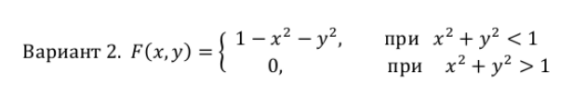

**Код программы:**

L1=10;

L2=10;% длины сторон прямоугольной мембраны

N1=100;

N2=100; % количество точек разбиения

dx=L1/N1;

dy=L2/N2; % длины сторон малых прямоугольников

Vvoln=1;% скорость распространения волны

%задание начальных условий

for i=1:(N1+1);% разбиение вдоль оси ОХ

x(i)=-L1/2+dx*(i-1);% абсциссы точек мембраны

for j=1:(N2+1);% разбиение вдоль оси ОУ

y(j)=-L2/2+dy*(j-1);% координаты точек мембраны

if x(i)^2+y(j)^2<1; % задание начального положения мембраны

u(i,j)=1-x(i)^2-y(j)^2;

else u(i,j)=0;

end;

v(i,j)=0;% задание начальной скорости мембраны

end;

end;

T=5; % время расчета

dt=0.01;% малый промежуток времени

%применение метода Эйлера к точкам мембраны

for t=0:dt:T;

a=Vvoln^2*del2(u,dx,dy);% вычисление ускорения из волнового уравнения

v=v+a*dt;% вычисление скорости

u=u+v*dt;% вычисление отклонения точек мембраны

[X,Y]=meshgrid(-L1/2:dx:L1/2,-L2/2:dy:L2/2); % область определения

%contour(X, Y, u);

mesh(X, Y, u);

axis([-L1/2 L1/2 -L2/2 L2/2 -1 1]);% установление границ графика

pause(0);% исключить паузу между кадрами

end;

legend("t = " + T);

**Графики:**

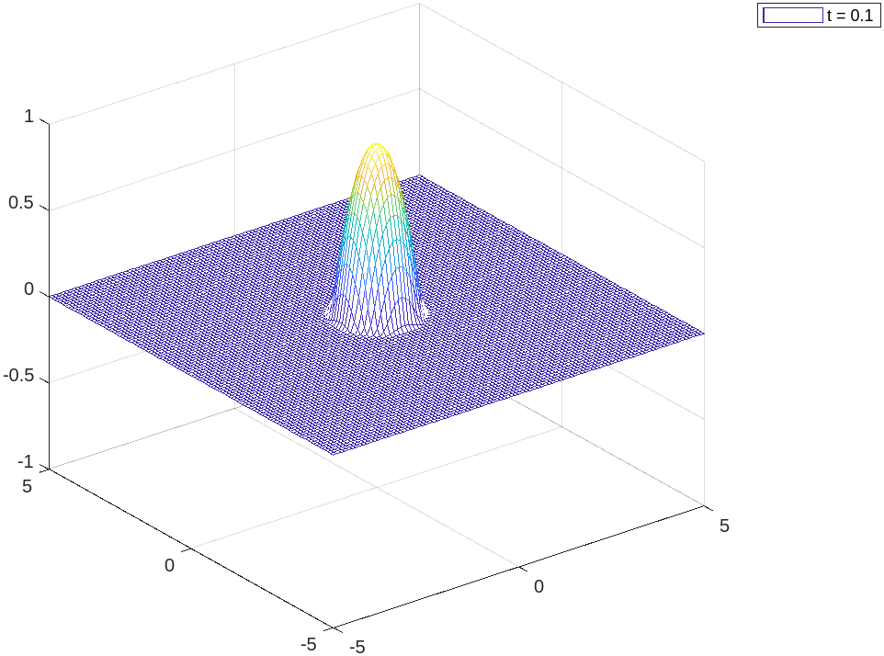 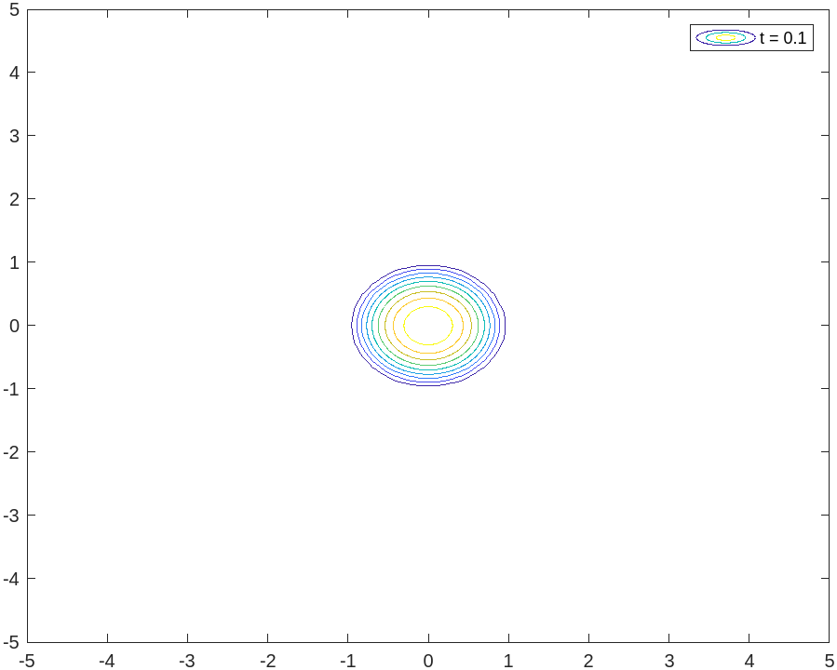

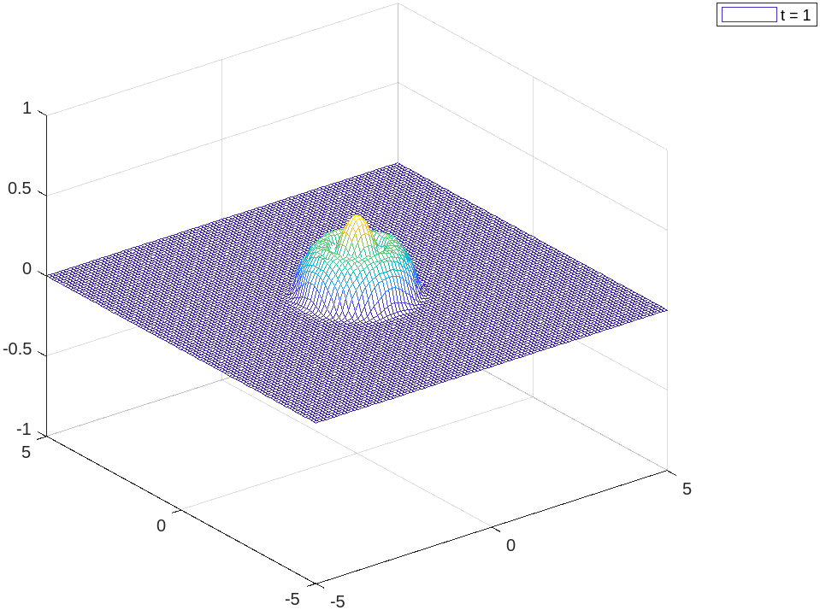 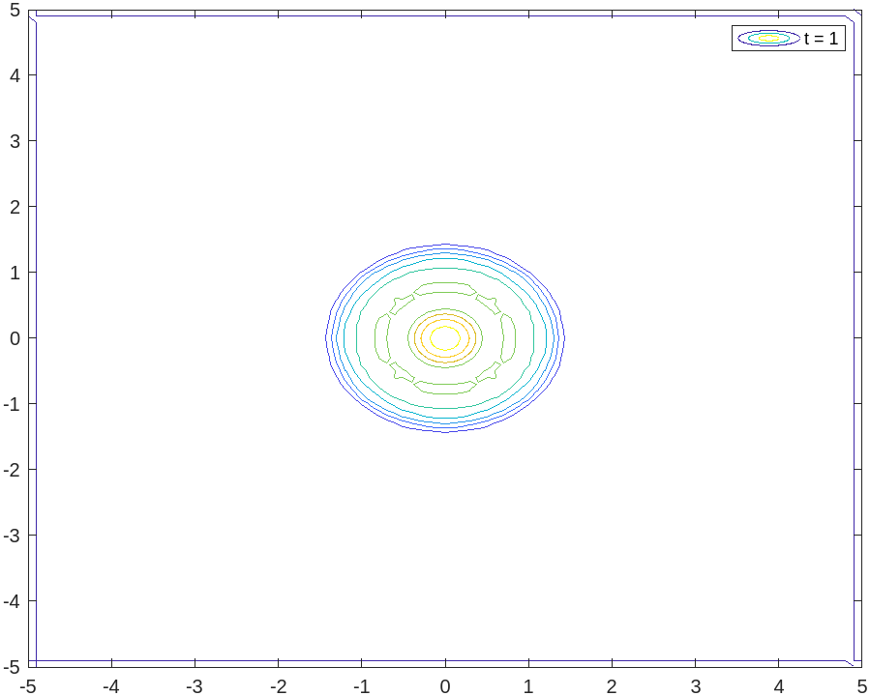

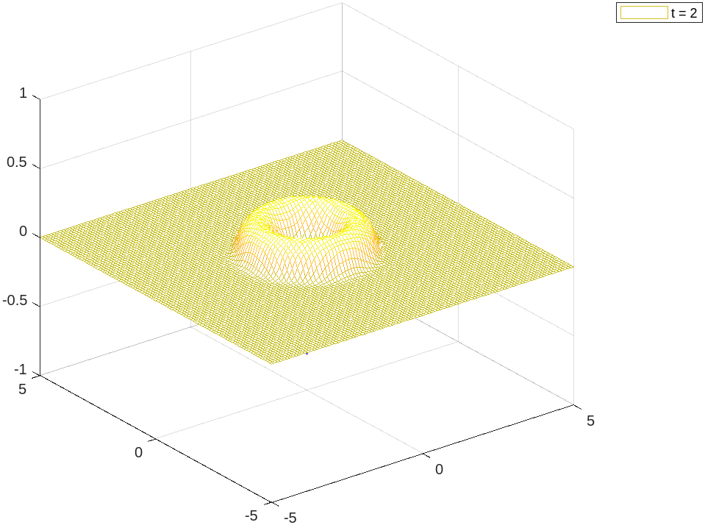 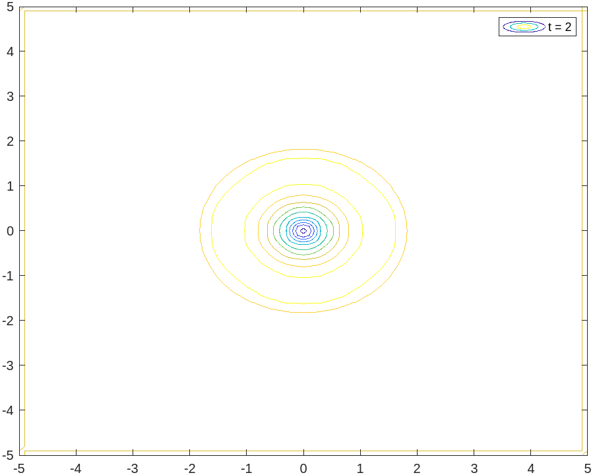

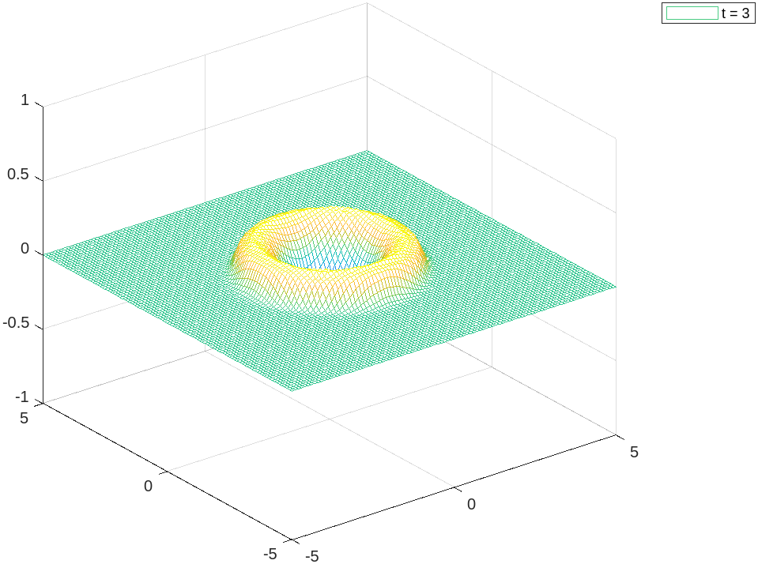 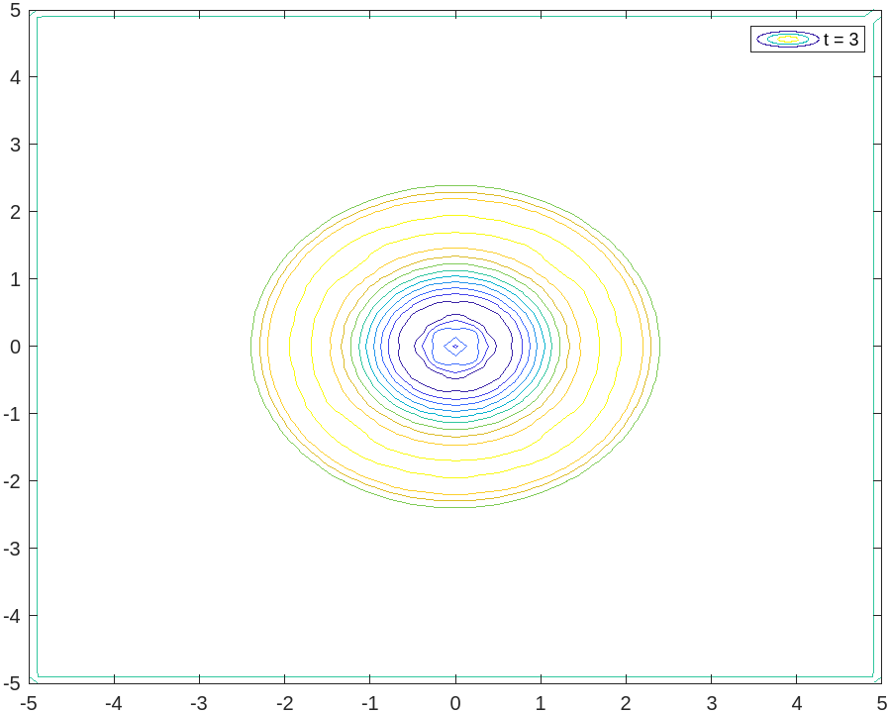

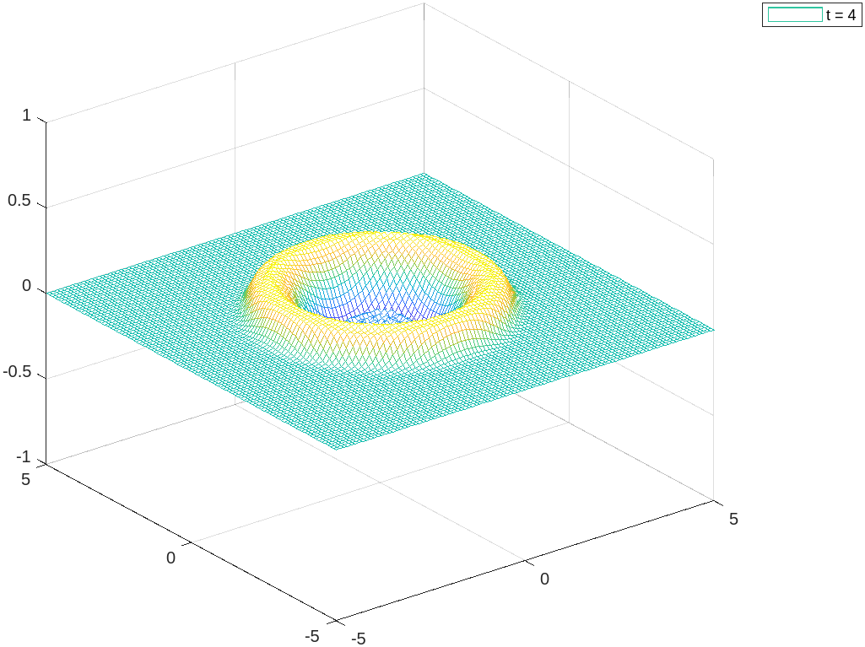 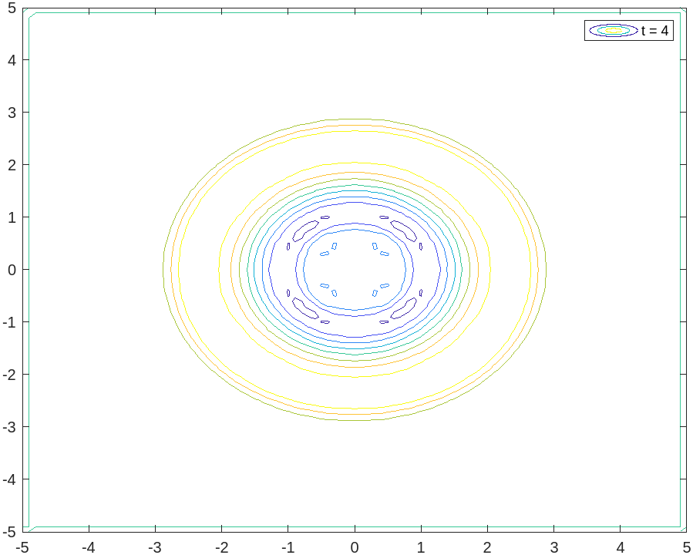

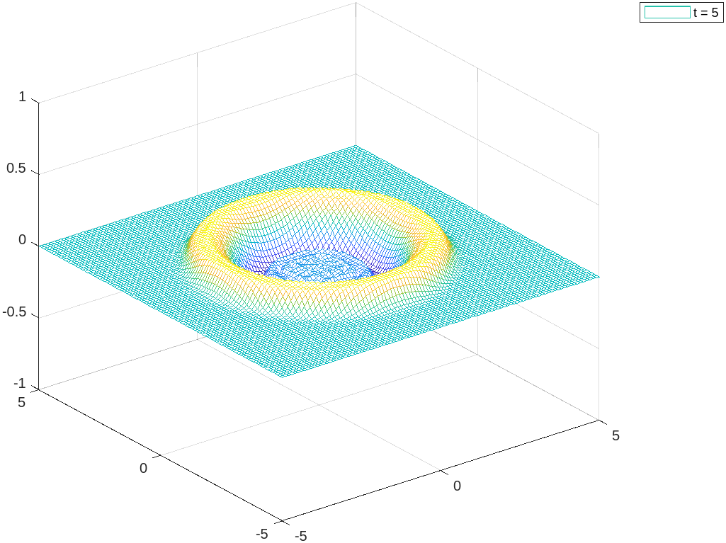 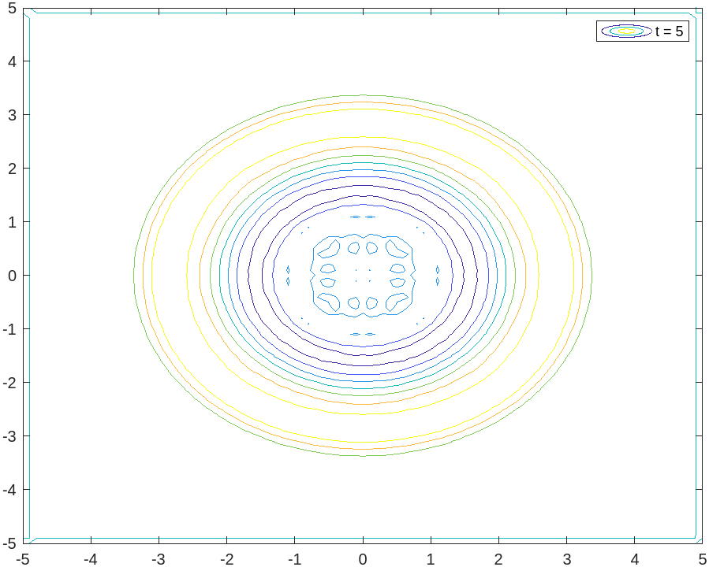

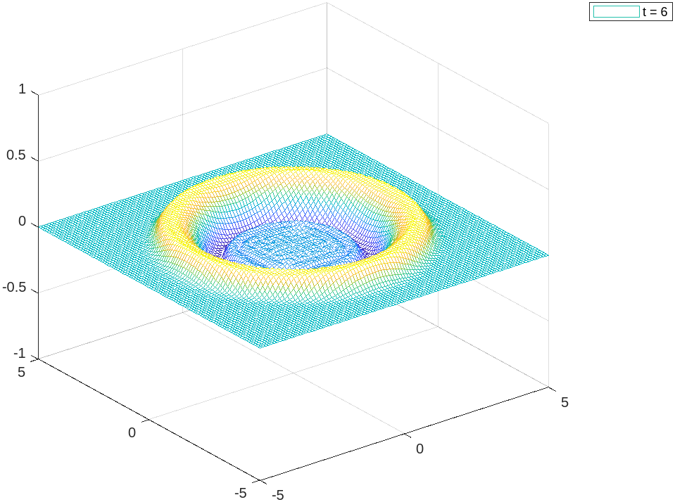 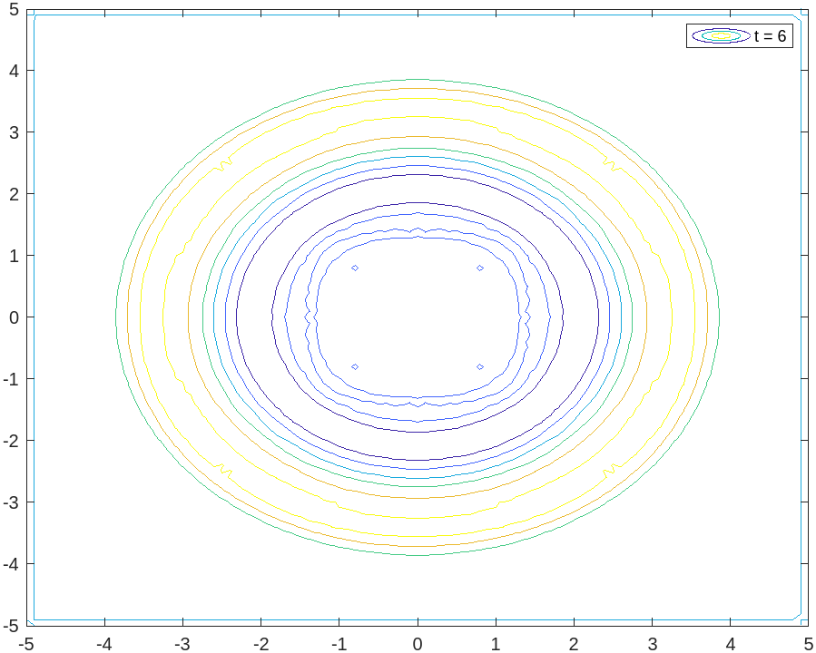

**Вывод:** с течением времени поверхность мембраны увеличивается, амплитуда уменьшается. Мембрана симметрична относительно центра.